КОНСУЛЬТАЦИИ УЧИТЕЛЯ-ЛОГОПЕДА ДЛЯ ПЕДАГОГОВ
Использование квазиамонимов, как эффективной мнемотехники в системе коррекции звукопроизношения
Коррекция дефектов звукопроизношения у детей с тяжелыми речевыми патологиями – процесс сложный и трудоемкий.
Как в оптимальные сроки добиться стабильных, качественных результатов?
Данная тема актуальна как для учителей-логопедов дошкольных учреждений,так и для педагогов, работающих с нарушениями речи школьников при коррекции дефектов звкопроизношения, а так же дефектов оглушения-озвончения.
Для получения лучшего результата при профилактики дисграфии и спользуется различный занимательный материал с применением различных рисунков и символов, способствующих запоминанию и усвоению материала.
Это игры и упражнения по развитию слухового внимания на материале не речевых звуков, а так же на развитие памяти, формирование основ слуховой дифференциации; развитие чувства ритма- формирование ритмико-интонационной стороны речи.
Основной целью коррекционной работы по предупреждению акустической дисграфии является развитие фонематического слуха и восприятия, различения звуков.
Особое внимание при работе уделяю различению звуков в словах-квазиамонимах.
О кавзиамонимах, часто именуемых «минимальными парами»
Как о специальном методе фонемного анализа говорят дескриптивисты Г.Глисон, Л.В.Щерба, Л.Р.Зиндер.Дескриптивизм- направление лингвистики. Основоположником дескриптивиза считиется Л.Блумфилд.. Таким образом, характеизуя развитие взглядов на роль минимальных пар, дескриптивисты рассматривают квазиамонимы как наиболее наглядное или наиболее убедительное и наглядное средство фонологического анализа. Таким образом, использование квазиамонимов в коррекционной работе с детьми даёт положительные результаты по профилактике акустической дисграфии.
Материал подобран на основе слов-квазиамонимов. Квазиамонимы(или минимальные пары) – это близкие по звуковому составу, но разные по смыслу слова, которые отличаюся одной фонемой, и относятся к совершенно различным семантическим сферам.
Примером пособия по применению увлекательной техники автоматизации звуков являетс пособие Т.А. Волковой .
Слова-картинки (квазиомонимы), имеющие акустико-артикуляционное сходство, собраны в виде «дорожек» с циклично повторяющимся материалом, и с нарушенным циклом повторений. Ребенку предлагают передвигать пальцем (или фишкой) по «дорожке», в зависимости от заданного направления, и называть картинки с правильным артикуляционным укладом автоматизируемого звука. Одна «дорожка» позволяет повторить автоматизируемый звук от 8 до 16 раз, две «дорожки» увеличивают повторение до 32 раз. Необходимым условием повторения является систематическое повышение темпа проговаривания речевого материала в совокупности с передвижением пальца по заданной «дорожке». От спокойного, утрированного проговаривания к более быстрому темпу в зависимости от индивидуальных возможностей ребенка.
Дисграфия «начинается» не в школе, а значительно раньше- именно в дошкольном возрасте возможно выявление её предпосылок, и она неизбежно проявиться у детейс началом их школьного обучения, в случае неприятия сооответствующих профилактических мер.
Поэтому профилактиканарушений письма должна осуществляться в дошкольном возрасте, особенно у детей сречевой патологией.
В последнее время отмечается увеличение числа детей с акустической формой дисграфии. Акустическая дисграфия в своей основе имеет чаще всего нарушения слуховой дифференцации звуков в речи. При этой форме дисграфии ребёнок, имеющий нарушения звуко, опираясь на свое неправильное произношение фиксирует его на письме, иными словами, пишет так, как произносит.
Нарушение фонематического слуха ведёт к нарушениям фонематического восприятия, как следствие- страдают фонемы, близкие по акустическим признакам, и в результате ведут и к нарушениям письма.
Материалы пособия способствуют решению следующих задач:
-закреплять точные артикуляционные уклады автоматизируемого звука;
-формировать навыки дифференциации фонем, имеющих акустико-артикуляционное сходство;
-развивать фонематическое восприятие;
-закреплять навыки словообразования и словоизменения;
-формировать пространственные представления.
Материалы пособия помогут сделать ваше занятие более интересным, насыщенным, увлекательным и познавательным.
Для получения лучшего результата при профилактики дисграфии и спользуется различный занимательный материал с применением различных рисунков и символов, способствующих запоминанию и усвоению материала.
Основные принципы системы можно рассмотреть на примере постановки и автоматизации звука Л от межзубного произношения.
ТИПИЧНЫЕ ПРОБЛЕМЫ:
Закусив язык на звуке Л, ребенок всё слово произносит с выставленным изо рта языком.
Поставленный звук долго не автоматизируется в речи.
СИСТЕМА РАБОТЫ:
1. Артикуляционные упражнения (выполнять ритмично с постепенным ускорением):
а) На счет «раз» выставить язык изо рта, на счет «два» спрятать язык в рот, сомкнуть губы;
б) На счет «раз» закусить язык (видны оба ряда зубов), на счет «два» спрятать язык в рот, сомкнуть губы.
2. Многократно повторять то же самое с голосом (сначала скандировано, затем всё более слитно):
а) ла - ма, ла – ма, ла-ма, лама, лама … (показать картинку с изображением ламы);
б) ла - па, ла – па, ла-па, лапа, лапа, лапа … (объяснить значение слова).
3. «Читать» по картинкам слова первого типа (по классификации А.К.Марковой) со сменой первого звука:
а) последовательно (мама, лама, мама, лама …) и вразнобой (мама, лама, лама, мама, мама …);
б) последовательно (папа, лапа, папа, лапа …) и вразнобой (лапа, лапа, папа, лапа, папа, папа …).
4. «Читать» по картинкам слова первого типа, начинающиеся со звука Л со сменой гласного звука:
а) последовательно (лапа, лупа, лапа, лупа …) и вразнобой (лупа, лапа, лапа, лупа, лапа …);
б) последовательно (лужа, лыжа, лужа, лыжа …) и вразнобой (лыжа, лыжа, лужа, лыжа, лужа, лыжа …).
5. «Читать» по картинкам слова первого типа, начинающиеся со звука Л со сменой согласного звука в середине слова:
а) последовательно (лапа, лама, лапа, лама …) и вразнобой (лапа, лапа, лапа, лама, лапа …);
б) последовательно (лужа, лупа, лужа, лупа …) и вразнобой (лупа, лупа, лужа, лужа, лупа, лужа …).
6. «Читать» по картинкам слова разного типа, начинающиеся со звука Л:
а) последовательно (лапа, лампа, лапа, лампа …) и вразнобой (лампа, лапа, лапа, лампа, лапа …);
б) последовательно (лама, лампа, лама, лампа …) и вразнобой;
в) последовательно (лама, лапа, лампа, лама, лапа, лампа …) и вразнобой.
7. Повторять фразы из однотипных слов с разной последовательностью слогов:
а) на слух (Лама мала. Лама мала …);
б) по картинкам (Лапка на палке. Палка на лапке. Лапка на палке …) последовательно и вразнобой.
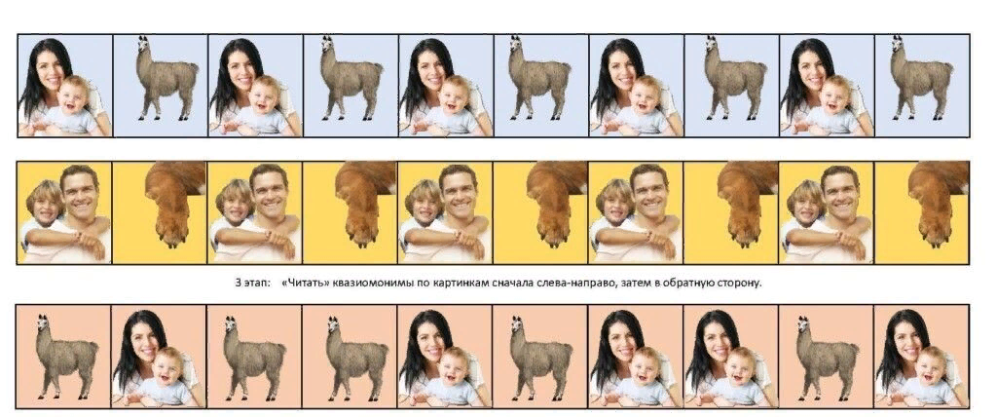
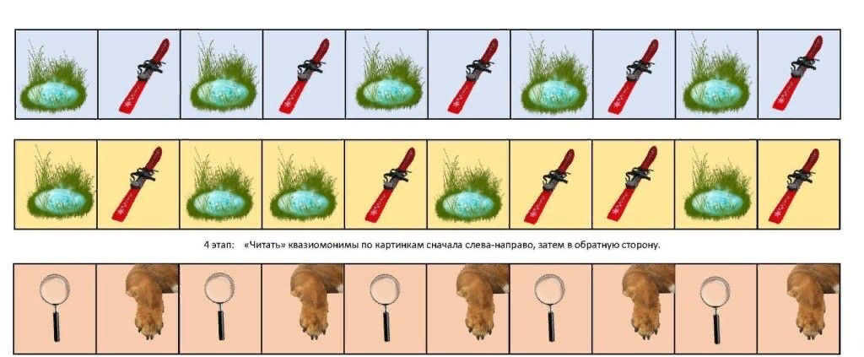

Игры и упражнения:
1. «Ходим-бродим-говорим» Предлагаем ребенку переставлять указательный палец левой руки с картинки на картинку и произносить названия изображений сначала слева — направо, затем в обратную сторону, но уже работая пальцем правой руки. Также можно использовать указательный и средний пальцы в паре и делать движения по типу «пальчики шагают». В упражнении следует постепенно увеличивать темп произношения и передвижения пальца.
2.«Фишка» Предлагаем ребенку закрыть фишкой картинку по заданной инструкции. — Закрой фишкой третью (пятую, седьмую) картинку справа (слева) и назови ее. В качестве фишек, можно применять пуговицы, монеты, стекляшки и многое другое.
3.«Ходим-бродим-говорим с героем» Предлагаем ребенку переставлять маленькую игрушку («Лего», «киндер-сюрприз» и т. д.) левой рукой с картинки на картинку и произносить предложения сначала слева — направо, затем в обратную сторону, но уже игрушку держать правой рукой. Игрушку необходимо подобрать на автоматизируемый звук (лиса, зайка и т. д.). Двигая игрушку по картинкам в заданном направлении, ребенок формирует и произносит предложения: «Лиса на сове», «Лиса на софе», «Зайка на козах», «Зайка на розах» и т. д.
4.«Хлопушка» Предлагаем ребенку посчитать слоги в слове, хлопая в ладоши. Со-ва (два хлопка — два слога); де-ви-ца (три хлопка — три слога). 5.«Я считаю до пяти» Предлагаем ребенку согласовать числительное с именем существительным. Обращаем внимание ребенка на изменение окончания имени существительного, в зависимости от подставленного числительного.
6.«Назови ласково» Предлагаем ребенку назвать слово в уменьшительно-ласкательной форме. Формируем навыки словообразования и словоизменения.
7.«Один — много» Предлагаем ребенку образовать имя существительное во множественном числе. Формируем навыки словообразования и словоизменения.

Помните! Данные игры и упражнения, можно применять только при условии автоматизированного звука(правильно выработанной артикуляции звука).

Учитель – логопед МБДОУ д/с – к/в №7
Роттер Марина Александровна

